# Disposition Spørgsmål 11

* Formål -> kommunikationssystem via. FSK -> forklar princip i FSK
* Resolution -> 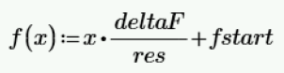
* Forklar spectrogram -> tradefoff